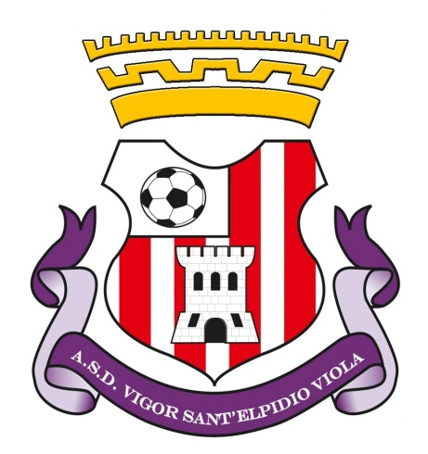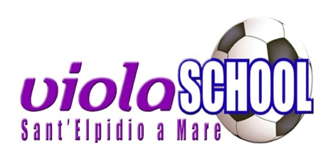

L'ASD VIGOR SANT'ELPIDIO VIOLA

**ORGANIZZA**

INCONTRO INFORMATIVO LUNEDI 25 FEBBRAIO '19

ORE 21.15, PRESSO LA SALA VIDEO/CONFERENZE INTER CLUB DI SANT'ELPIDIO A MARE

***“Il gruppo: finalità informative e aggregative”***

*RELATORE:* ***Dottoressa Silvia Strologo*** *(psicologa psicoterapeuta)*

CON LA PARTECIPAZIONE DI TESSERATI, FAMIGLIE, TECNICI E DIRIGENTI ACCOMPAGNATORI

**INCONTRTO GRATUITO ED APERTO A TUTTI**